Министерство образования и науки Российской Федерации
Федеральное государственное бюджетное образовательное учреждение высшего профессионального образования
ТОМСКИЙ ГОСУДАРСТВЕННЫЙ УНИВЕРСИТЕТ
СИСТЕМ УПРАВЛЕНИЯ И РАДИОЭЛЕКТРОНИКИ (ТУСУР)

Кафедра компьютерных систем в управлении и проектировании (КСУП)

РАЗРАБОТКА ПЛАГИНА
«ККРЫШКА»
ДЛЯ «КОМПАС-3D V20»

Техническое задание
по дисциплине «ОСНОВЫ РАЗРАБОТКИ САПР»

Выполнил
Студент гр. 588-2
__________ Белов Е.И.
«___» ___________ 2021 г.

Руководитель
доцент каф. КСУП
__________ Калентьев А.А.
«___» ____________ 2021 г
ЗАДАНИЕ
по дисциплине «Основы Разработки САПР»
Выдано: студенту группы 588-2 Белову Егору Игоревичу
- Тема проекта: Разработка плагина «Крышка» для «КОМПАС-3D V20».
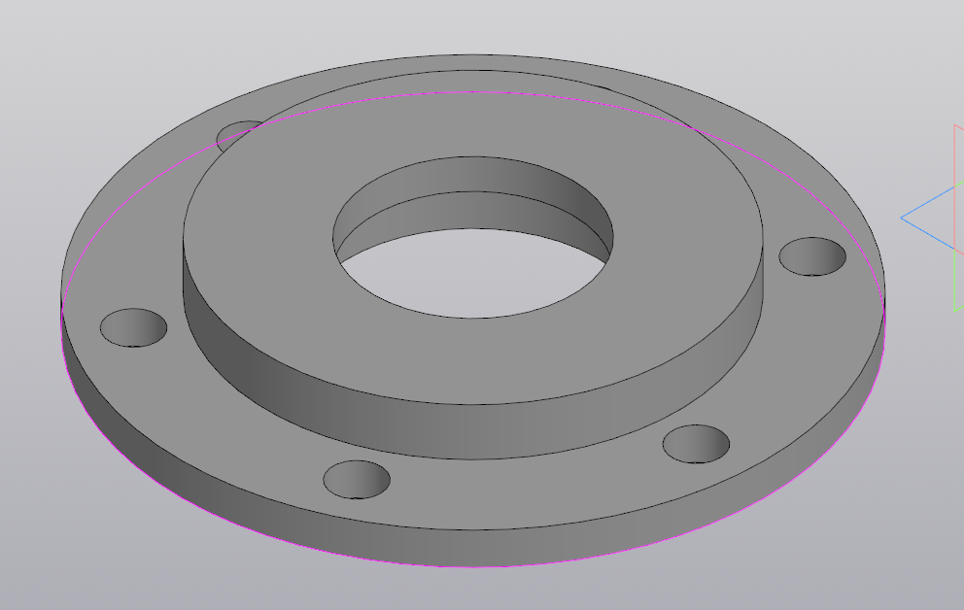
Рисунок 1 – Крышка

- Исходные данные
Разработать плагин «Крышка» для «КОМПАС-3D V20»
- Требования к плагину
Плагин должен обеспечивать следующую функциональность:
- выводить диалоговое окно ввода для изменения следующих параметров:
- диаметр крышки (рисунок 2);
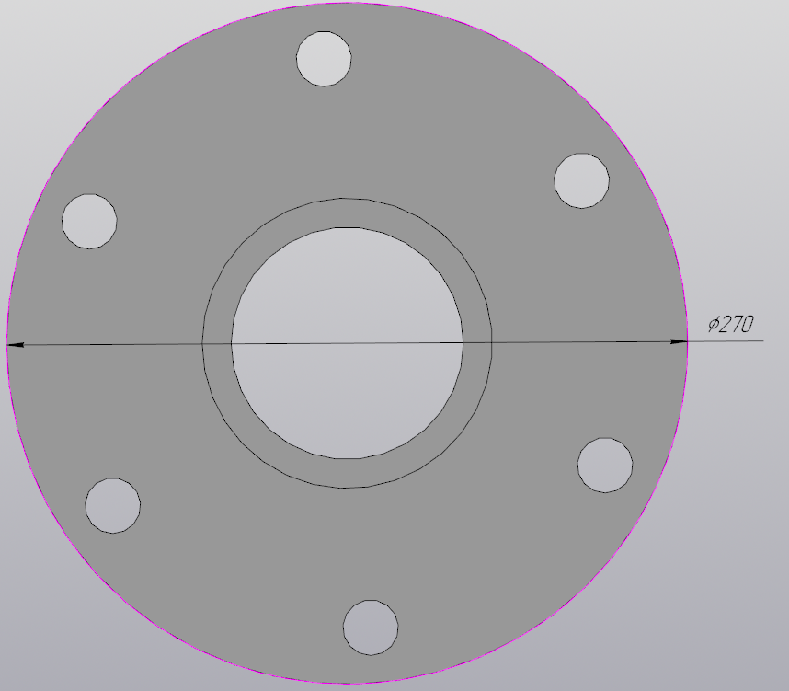
Рисунок 2 – Диаметр крышки

- диаметр малого ступенчатого отверстия крышки (рисунок 3);
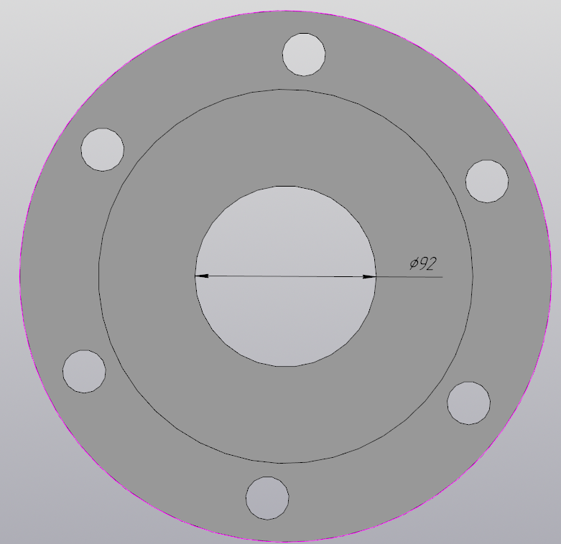
Рисунок 3 – Диаметр малого ступенчатого отверстия крышки

- диаметр большого ступенчатого отверстия крышки (рисунок 4);
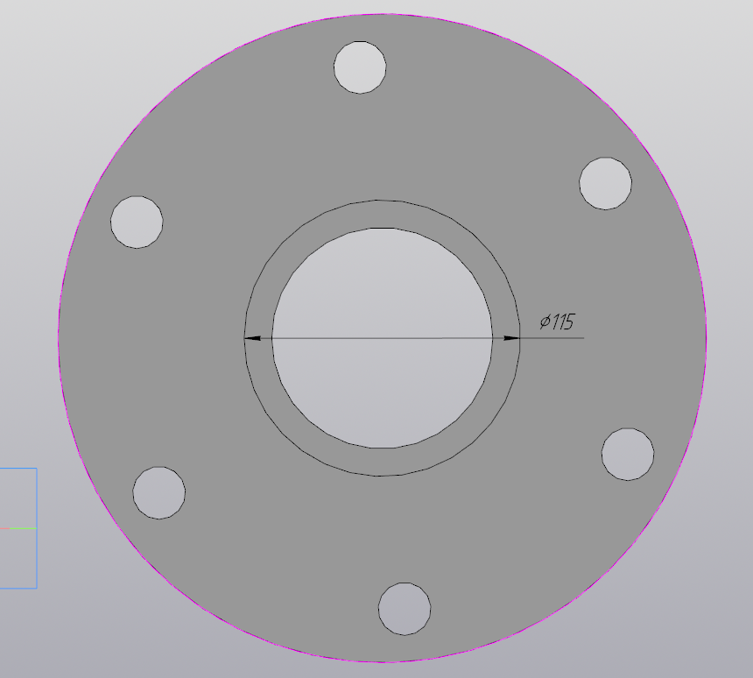
Рисунок 4 – Диаметр большого ступенчатого отверстия крышки

- диаметр внешней ступени (рисунок 5);
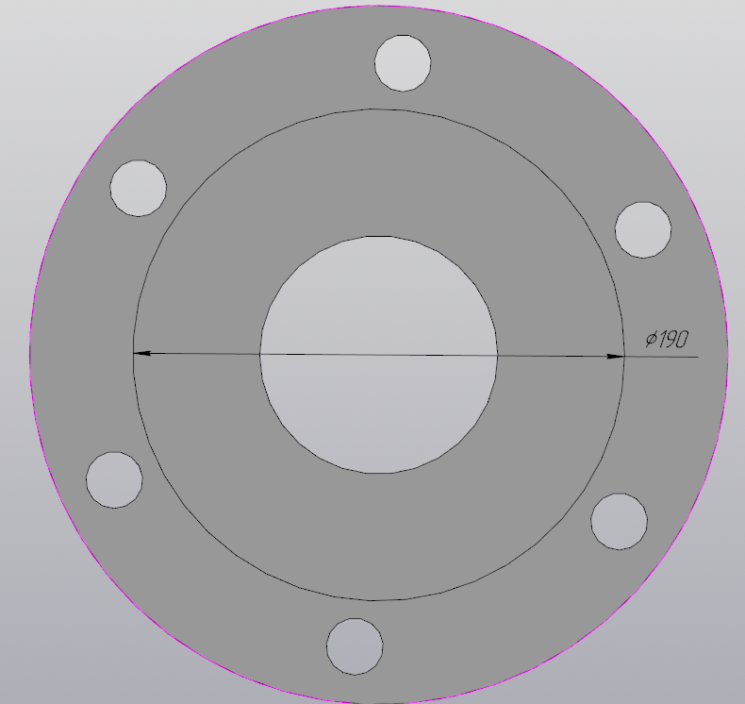
Рисунок 5 – Диаметр внешней ступени

- диаметр малых отверстий (рисунок 6);
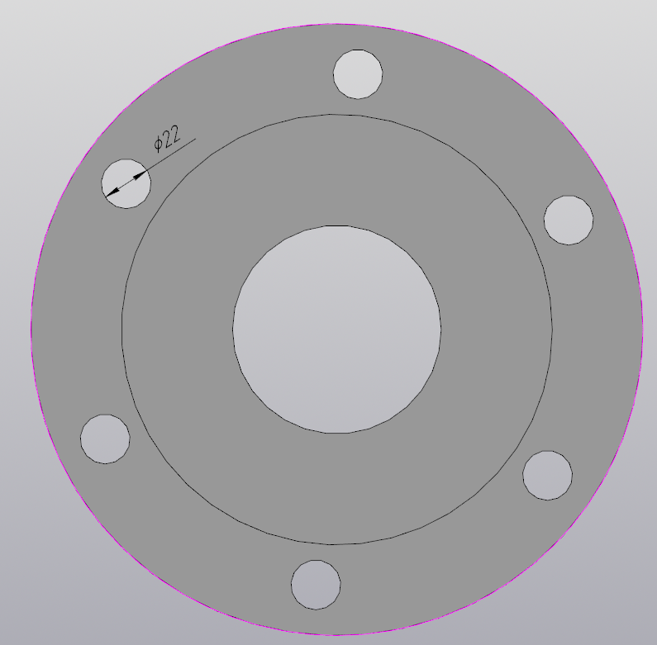
Рисунок 6 – Диаметр малых отверстий

- толщина крышки (рисунок 7);
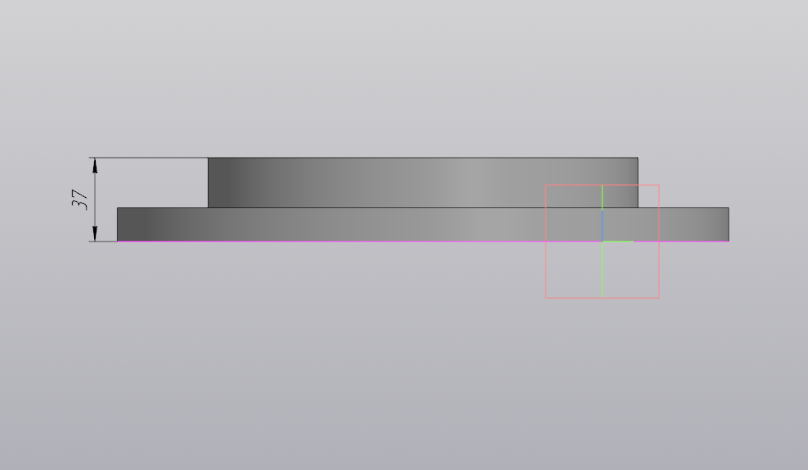
Рисунок 7 – Толщина крышки

- высота ступени крышки (рисунок 8);
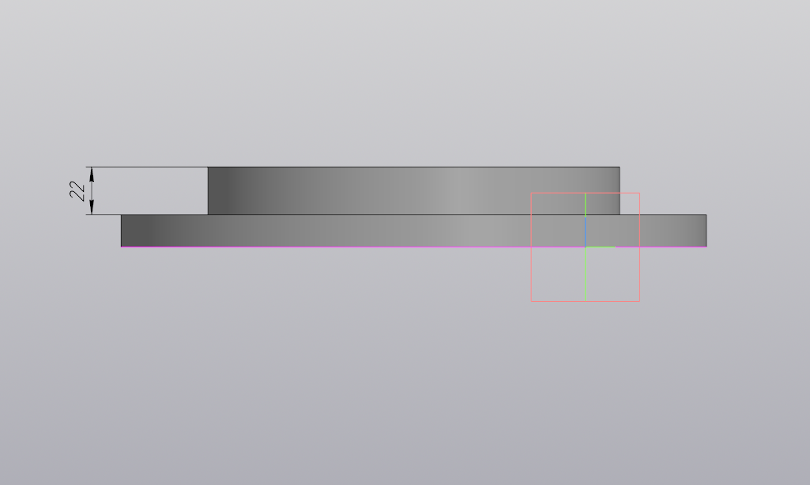
Рисунок 8 – Высота ступени крышки

- высота внутренней ступени крышки (рисунок 9);
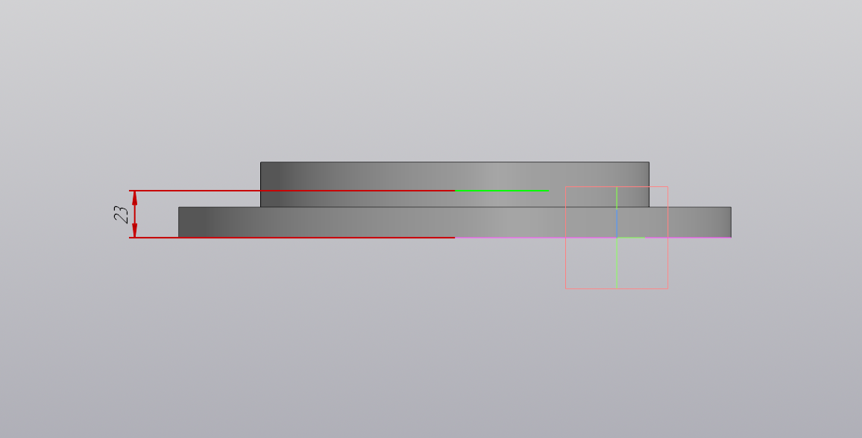
Рисунок 9 – Высота внутренней ступени крышки

- обеспечивать построение трехмерной модели на графическом окне системы «КОМПАС-3D» на основе введенных значений параметров;
- обеспечить проверку корректности ввода данных;
- вывод информационного сообщения в случае ввода некорректных данных.
- Сфера применения
Плагин применим при изготовлении составных или сборочных деталей в сфере машиностроения, для решения задач проектирования в системе «КОМПАС-3D V20».
- Рекомендуемые требования к программной и аппаратной частям:
– процессор с поддержкой инструкций SSE2 и AVX
- 64-разрядная версия операционной системы
- многоядерный процессор (4 ядра и больше) с тактовой частотой 3 ГГц и выше
- 16 ГБ оперативной памяти и более
- видеокарта с поддержкой OpenGL 4.5, с 2 ГБ видеопамяти и более, пропускная способность видеопамяти — 80 ГБ/с и более
- монитор с разрешением 1920х1080 пикселов или более
- Инструменты разработки:
- язык программирования C#, .NET 4.7.2 Framework;
- IDE Microsoft VisualStudio 2019;
- система контроля версий Git;

Руководитель доцент каф. КСУП:
A. А. Калентьев _____________________
Задание принял к исполнению
Белов Е.И. ____________________

